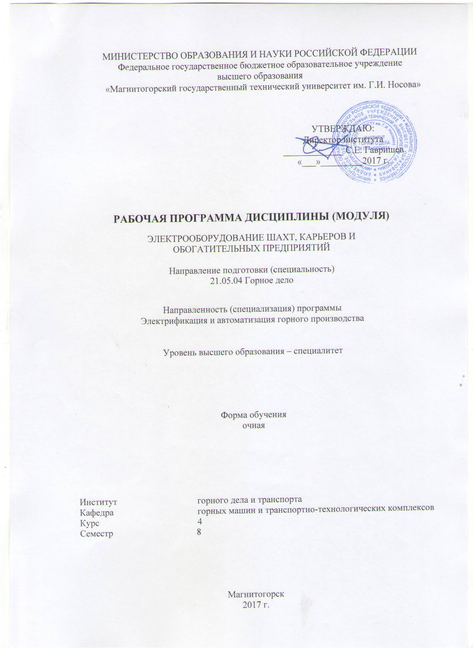

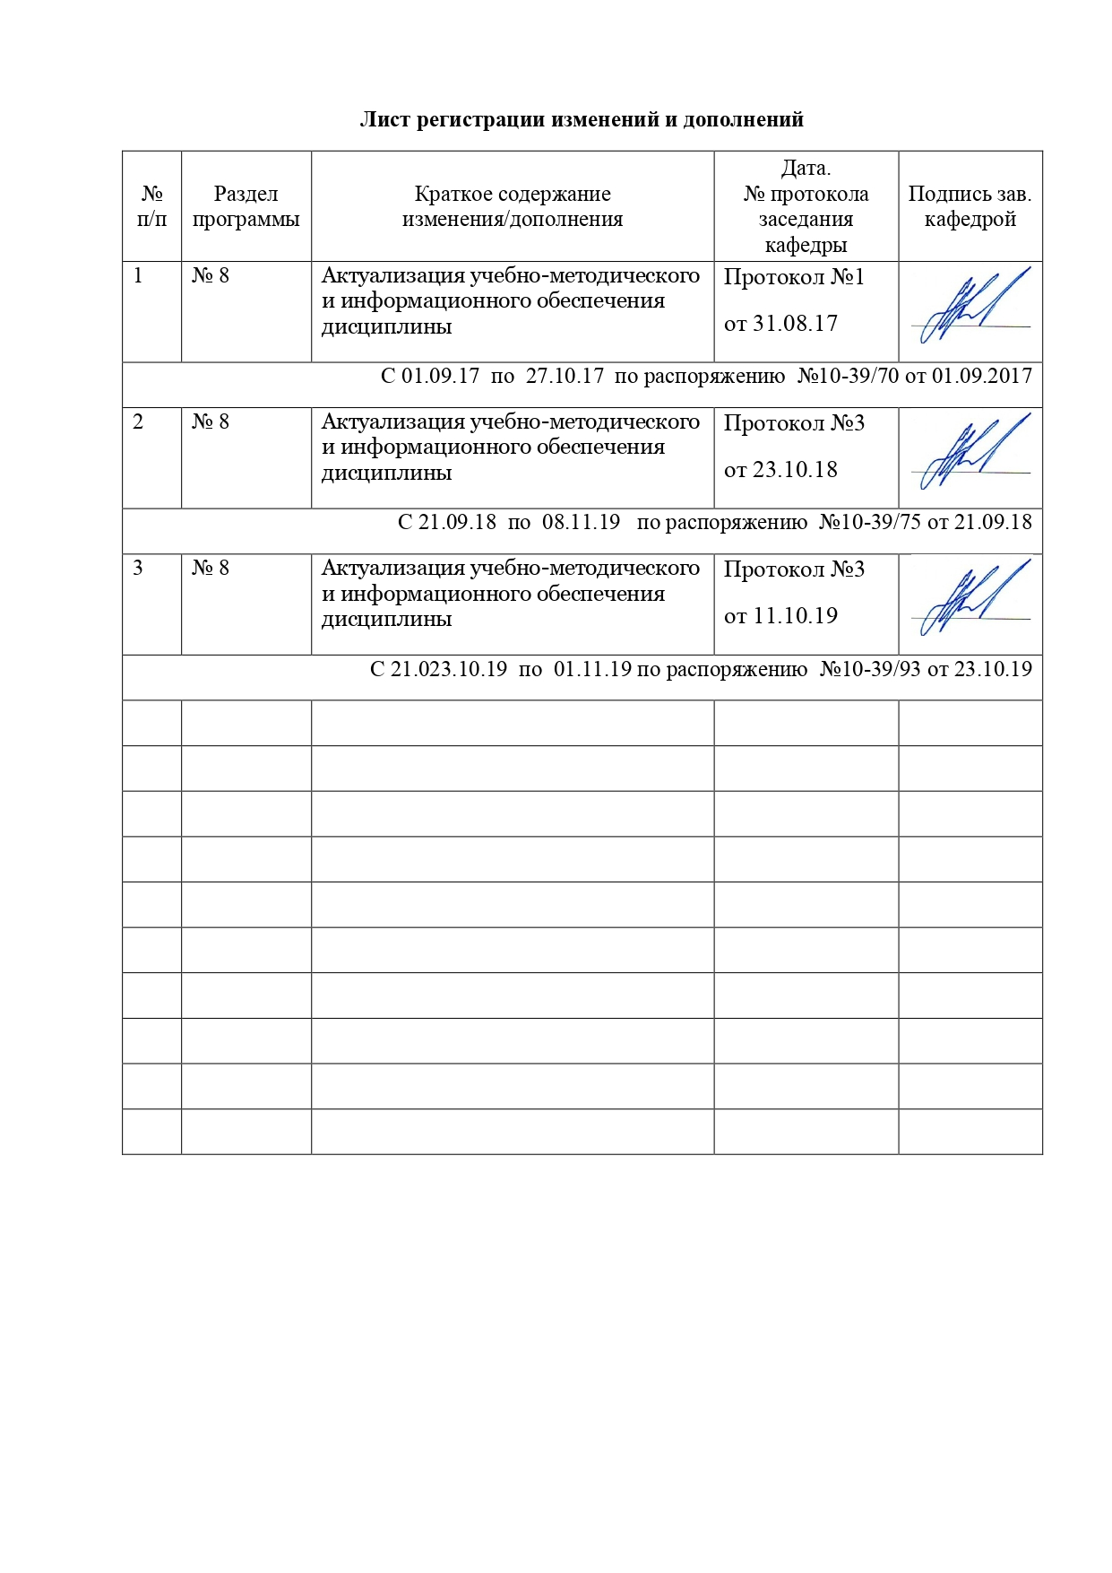

1 Цели освоения дисциплины (модуля)

Целями освоения дисциплины (модуля) «Электрооборудование шахт, карьеров и обогатительных предприятий» являются:
формирование и развитие знаний процессов и закономерностей работы электрооборудования шахт, карьеров и обогатительных фабрик.

2 Место дисциплины (модуля) в структуре ООП подготовки специалиста

Дисциплина «Электрооборудование шахт, карьеров и обогатительных предприятий» входит в вариативная часть образовательной программы.
Дисциплина Электрооборудование шахт, карьеров и обогатительных предприятий:
- базируется на полученных ранее студентом знаниях при изучении следующих дисциплин (входящие дисциплины): математики, физики, теоретической механики, электротехники, сопротивления материалов, прикладной механики, конструкционных и инструментальных материалов в горном производстве, Метрология, стандартизация и сертификация в горном деле, Горные машины и оборудование, Электрические машины, Физические основы электроники.
- необходима как предшествующее для изучения следующих дисциплин (выходящие дисциплины):
Монтаж и эксплуатация электроустановок;
Проектирование электрооборудования и электроснабжения горных предприятий;
Электроснабжение горного производства;
Организация работы и обслуживания электромеханического оборудования горных предприятий;
Автоматизированный электропривод машин и установок горного производства;
Автоматика машин и установок горного производства;
выполнения выпускной квалификационной работы.

3 Компетенции обучающегося, формируемые в результате освоения дисциплины (модуля) и планируемые результаты обучения

В результате освоения дисциплины (модуля) «Электрооборудование шахт, карьеров и обогатительных предприятий» обучающийся должен обладать следующими компетенциями:

Структурный элемент  компетенции | Уровень освоения компетенций
Структурный элемент  компетенции | Пороговый  уровень | Средний  уровень | Высокий  уровень
ПСК-10.1 способностью и готовностью создавать и эксплуатировать электротехнические системы горных предприятий, включающие в себя комплектное электрооборудование закрытого и рудничного исполнения, электрические сети открытых и подземных горных и горно-строительных
Знать структуру и принцип работы электрооборудования шахт, карьеров и обогатительных предприятий. | основные определения и понятия по дисциплине на уровне освоения материала, представленного на аудиторных занятиях | определения и понятия по дисциплине на уровне освоения материала, представленного на аудиторных занятиях с дополнительным использованием основной и дополнительной литературы | определения, понятия, правила и процессы по дисциплине на уровне освоения материала, представленного на аудиторных занятиях с дополнительным использованием основной и дополнительной литературы, а также путем использования возможностей информационной среды
Уметь разрабатывать, создавать и эксплуатировать электрооборудования горного производства.  Анализировать структуру, взаимосвязи, функциональное назначение электрооборудования горного производства по устройству и основным характеристикам. | корректно выражать положения предметной области знаний | выделять основные положения предметной области знаний | - самостоятельно приобретать дополнительные знания и умения;  - аргументировано обосновывать положения предметной области знания  - применять правовые и нормативные акты в сфере безопасности, относящихся к виду и объекту профессиональной деятельности
Владеть методами расчета и анализа  технологического процесса для рациональной эксплуатации электрооборудования горных машин. | основными методами решения поставленных задач | практическими навыками использования элементов практических знаний предметной области на других дисциплинах и на занятиях в аудитории | - навыками и методиками обобщения результатов решения;  - способами оценивания значимости и практической пригодности полученных результатов  - обсуждать способы эффективного решения поставленных задач
- ПК-14 готовностью участвовать в исследованиях объектов профессиональной деятельности и их структурных элементов
Знать технологические процессы, структуру электроснабжения, принципы проектирования и передовые способы монтажа, наладки и безаварийной эффективной эксплуатации элементов системы электроснабжения горного производства.  . | основные определения и понятия по дисциплине на уровне освоения материала, представленного на аудиторных занятиях | определения и понятия по дисциплине на уровне освоения материала, представленного на аудиторных занятиях с дополнительным использованием основной и дополнительной литературы | определения, понятия, правила и процессы по дисциплине на уровне освоения материала, представленного на аудиторных занятиях с дополнительным использованием основной и дополнительной литературы, а также путем использования возможностей информационной среды
Уметь применять современные методы построения, анализа и эксплуатации электрических сетей, электрооборудования и промышленных электронных приборов. | корректно выражать положения предметной области знаний | выделять основные положения предметной области знаний | - самостоятельно приобретать дополнительные знания и умения;  - аргументировано обосновывать положения предметной области знания  - применять правовые и нормативные акты в сфере безопасности, относящихся к виду и объекту профессиональной деятельности
Владеть методами расчета рациональной системы электроснабжения технологического процесса с учетомгеометрических, кинематических, силовых, прочностных и энергетических параметров горных машин и оборудования и экономии электроэнергии. | основными методами решения поставленных задач | практическими навыками использования элементов практических знаний предметной области на других дисциплинах и на занятиях в аудитории | - навыками и методиками обобщения результатов решения;  - способами оценивания значимости и практической пригодности полученных результатов  - обсуждать способы эффективного решения поставленных задач

4 Структура и содержание дисциплины (модуля)
Электрооборудование шахт, карьеров и обогатительных предприятий

Общая трудоемкость дисциплины составляет _5__ зачетные единицы _180__ часов:
аудиторная нагрузка –90 часа,
самостоятельная работа –54 часа,
контроль (экзамен). 36
Раздел/ тема  дисциплины | Семестр | Виды учебной работы,  включая самостоятельную работу студентов и  трудоемкость (в часах) |  |  |  | Формы текущего и  промежуточного  контроля успеваемости | Код и структурный  элемент компетенции
Раздел/ тема  дисциплины | Семестр | лекции | лаборат. занятия | практич. занятия | самост.  раб.
Введение. Цели, задачи, содержание дисциплины, ее значение в системе подготовки специалистов. Достижения науки и техники в области электрификации горных работ. Термины, определения и понятия. | 8 | 1 |  |  |  | устный опрос | ПК-14- з
Тема 1. Особенности электроснабжения карьеров. Особенности электроснабжения подземных горных работ. Распределение электропотребителей по степени ответственности. Выбор рода тока и величины напряжения. Основные требования к электроснабжению горных работ. Регулирование напряжения. | 8 | 3 |  |  | 2 | устный опрос, | ПК-14- у
Тема 2. Назначение и классификация аппаратуры. Виды защиты и защитная аппаратура. Максимальная токовая защита. Выбор плавких предохранителей в сетях напряжением до 1000 В. Тепловая защита. Минимальная и нулевая защиты. Конструкции контактов и материалы, применяемые для их изготовления. Способы гашения электрической дуги. Аппаратура управления | 9 | 4 |  |  | 2 | устный опрос, | ПК-14-у
Тема 3. Изоляторы. Типы и конструкции высоковольтных изоляторов. Шины распределительных устройств. Высоковольтные предохранители. Разъединители. Отделители и короткозамыкатели. Силовые выключатели. Безмасляные выключатели. Релейная защита высоковольтного электрооборудования. Дифференциальная защита. Силовые трансформаторы. Некоторые особенности эксплуатации силовых трансформаторов. Аппаратура защиты от перенапряжения. Условия параллельной работы трансформаторов. Измерительные трансформаторы. | 8 | 4 | 12/4 | 3/1 | 8 | устный опрос,  защита лабораторных работ №№1;2;3 | ПК-14-зув
Тема 4. Опасность поражения электрическим током при переходах напряжения. Защита от перехода высшего напряжения в сеть низшего напряжения. Защитные заземления. Требования к устройству защитных заземлений. Проверка состояния и измерение сопротивлений сети защитного заземления. Зануление. Защитные отключения при однофазных замыканиях на землю в сетях с изолированной нейтралью. Упрощенный расчет защитного заземления карьерных электроустановок. | 8 | 4 | 4/1 | 3/1 | 4 | устный опрос,  защита лабораторной работы №4 | ПК-14-зув
Тема 5. Электрические источники света. Рудничные осветительные приборы. Оборудование электроосветительных установок в подземных выработках. | 8 | 4 |  | 3/1 | 2 | устный опрос, | ПК-14-зув
Тема 6. Принципы взрывобезопасности. Классификация и маркировка рудничного электрооборудования. | 8 | 4 |  | 3/1 | 2 | устный опрос, | ПК-14-зув
Тема 7. Коэффициент мощности электроустановок. Удельные нормы электропотребления. Расчеты за пользование электроэнергией.  Экономические обоснования мероприятий по экономии электроэнергии. Основные направления работ по экономии электроэнергии на горных предприятиях | 8 | 4 | 4/1 | 3/1 | 4 | устный опрос,  защита лабораторной работы №5 | ПК-14-зув
Тема 8 Основные определения и классификация электропривода. История развития электропривода. Понятия об устройстве электропривода. Электроприводы, применяемые для горных машин и установок: основные типы и конструктивные особенности. Механические характеристики и свойства двигателей постоянного тока с последовательным и смешанным возбуждением, область их применения. Механические характеристики и свойства двигателей переменного тока, эксплуатационные особенности и область их применения. Особенности управления двигателями постоянного и переменного тока. Способы реализации регулирования частоты вращения и реверсирования электродвигателей. Электропривод по системе генератор-двигатель (Г-Д): компоновка, механические характеристики и свойства. Особенности электрических приводов по системе Г-Д с одноступенчатым возбуждением и трехобмоточным двигателем, область применения. Особенности электрического привода по системе Г-Д с магнитным или электромагнитным усилителем и область их применения. Особенности электрических приводов по системе Г-Д с тиристорным возбудителем, тиристорный преобразователь-двигатель (ТП-Д) и частотный преобразователь-двигатель (ЧП-Д), область их применения. Положения о выборе электрических двигателей по мощности с учетом характера нагрузки и условий эксплуатации. | 8 | 8 | 16/8 | 3/1 | 10 | устный опрос,  защита лабораторных работ №№6;7;8;9 | ПСК-10.1 -зув
Подготовка к экзамену | 8 |  |  |  | 36 | контроль (экзамен)
Итого по дисциплине | 8 | 36 | 36/  14 | 18/  6 | 54

5. Образовательные технологии
Для проведения лекционных занятий используется презентационное оборудование (проектор, экран, ноутбук). В качестве наглядных материалов используются плакаты.
Для выполнения самостоятельных заданий студентам необходим персональный компьютер со стандартным пакетом Microsoft Office (Word, Excel, Power Point).
1. При проведении лабораторных работ рассматриваются тесты по разделам в интерактивной форме.
2. При проведении практических и лабораторных занятий рассматриваются вопросы по темам в интерактивной форме. Объем занятий в интерактивной форме –26ч.

6. Учебно-методическое обеспечение самостоятельной работы студентов.

Виды самостоятельной работы:
Объём часов, отводимых на самостоятельную работу по учебному плану –54ч.

1. Проработка лекционного материала –18ч.
2. Набор обязательных лабораторных работ подбирается в начале семестра из данного списка. Подготовка и оформление отчета к 9 лабораторным работам по 2 часа –18 ч.
Вводное занятие. Инструктаж по технике безопасности и правилам выполнения работ в лабораториях кафедры горных машин и транспортно технологических комплексов.
1. Лабораторная работа №1 - Изучение схемы и принципа действия шахтного реле утечки РУ-127/220.
2. Лабораторная работа №2 - Изучение электрических схем и конструкций приключательных пунктов.
3. Лабораторная работа №3 - Изучение электрических схем и конструкций передвижных комплектных трансформаторных подстанций ПКТП-6/0,4.
4. Лабораторная работа №4 - Изучение заземляющих устройств на физической модели.
6. Лабораторная работа №5 – Исследование графиков и расчет параметров электрических нагрузок подстанций горных предприятий.
6. Лабораторная работа №6 - Исследование асинхронной машины.
7. Лабораторная работа №7- Изучение принципиальной схемы электропривода подъема экскаватора ЭКГ-5
8. Лабораторная работа №8 - Изучение схемы электропривода хода поворота экскаватора ЭКГ-5.
9. Лабораторная работа №9 Исследование преобразователя частоты SIMENS MIKROMASTER 420.
.

Раздел/ тема  дисциплины | Вид самостоятельной работы | Кол-во  часов | Формы контроля
Введение. Цели, задачи, содержание дисциплины, ее значение в системе подготовки специалистов. Достижения науки и техники в области электрификации горных работ. Термины, определения и понятия. | проработка лекционного материала | 2 | устный опрос
Тема 1. Особенности электроснабжения карьеров. Особенности электроснабжения подземных горных работ. Распределение электропотребителей по степени ответственности. Выбор рода тока и величины напряжения. Основные требования к электроснабжению горных работ. Регулирование напряжения. | проработка лекционного материала | 2 | устный опрос
Тема 2. Назначение и классификация аппаратуры. Виды защиты и защитная аппаратура. Максимальная токовая защита. Выбор плавких предохранителей в сетях напряжением до 1000 В. Тепловая защита. Минимальная и нулевая защиты. Конструкции контактов и материалы, применяемые для их изготовления. Способы гашения электрической дуги. Аппаратура управления | проработка лекционного материала | 2 | устный опрос,
Тема 3. Изоляторы. Типы и конструкции высоковольтных изоляторов. Шины распределительных устройств. Высоковольтные предохранители. Разъединители. Отделители и короткозамыкатели. Силовые выключатели. Безмасляные выключатели. Релейная защита высоковольтного электрооборудования. Дифференциальная защита. Силовые трансформаторы. Некоторые особенности эксплуатации силовых трансформаторов. Аппаратура защиты от перенапряжения. Условия параллельной работы трансформаторов. Измерительные трансформаторы. | Подготовка и оформление отчета к лабораторной работе, проработка лекционного материала | 8 | устный опрос,  защита 3 лабораторных работ
Тема 4. Опасность поражения электрическим током при переходах напряжения.Защита от перехода высшего напряжения в сеть низшего напряжения. Защитные заземления. Требования к устройству защитных заземлений. Проверка состояния и измерение сопротивлений сети защитного заземления. Зануление. Защитные отключения при однофазных замыканиях на землю в сетях с изолированнойнейтралью. Упрощенный расчет защитного заземления карьерных электроустановок. | Подготовка и оформление отчета к лабораторным работам, проработка лекционного материала. | 4 | устный опрос,  защита лабораторной работы
Тема 5. Электрические источники света.Рудничные осветительные приборы. Оборудование электроосветительных установок в подземных выработках. | проработка лекционного материала | 2 | устный опрос,
Тема 6. Принципы взрывобезопасности. Классификация и маркировка рудничного электрооборудования. | проработка лекционного материала | 2 | устный опрос,
Тема 7. Коэффициент мощности электроустановок.Удельные нормы электропотребления. Расчеты за пользование электроэнергией.  Экономические обоснования мероприятий по экономии электроэнергии. Основные направления работ по экономии электроэнергии на горных предприятиях | Подготовка и оформление отчета к лабораторной работе, проработка лекционного материала | 4 | устный опрос,  защита лабораторной работы
Тема 8 Основные определения и классификация электропривода. История развития электропривода. Понятия об устройстве электропривода. Электроприводы, применяемые для горных машин и установок: основные типы и конструктивные особенности. Механические характеристики и свойства двигателей постоянного тока с последовательным и смешанным возбуждением, область их применения. Механические характеристики и свойства двигателей переменного тока, эксплуатационные особенности и область их применения. Особенности управления двигателями постоянного и переменного тока. Способы реализации регулирования частоты вращения и реверсирования электродвигателей. Электропривод по системе генератор-двигатель (Г-Д): компоновка, механические характеристики и свойства. Особенности электрических приводов по системе Г-Д с одноступенчатым возбуждением и трехобмоточным двигателем, область применения. Особенности электрического привода по системе Г-Д с магнитным или электромагнитным усилителем и область их применения. Особенности электрических приводов по системе Г-Д с тиристорным возбудителем, тиристорный преобразователь-двигатель (ТП-Д) и частотный преобразователь-двигатель (ЧП-Д), область их применения. Положения о выборе электрических двигателей по мощности с учетом характера нагрузки и условий эксплуатации. | Подготовка и оформление отчета к лабораторной работе, проработка лекционного материала | 10 | устный опрос,  защита 4 лабораторных работ
Подготовка к экзамену |  | 36 | Промежуточный контроль (экзамен)
Итого по дисциплине |  | 54

7. Оценочные средства для проведения промежуточной аттестации

Итоговая аттестация по дисциплине «Электрооборудование шахт, карьеров и обогатительных предприятий » заключается в сдаче зачета студентами по дисциплине.
Для получения итоговой аттестации необходимо:
- посещение и текущая работа на всех занятиях;
- выполнение и защита лабораторных работ.
Вопросы, выносимые на зачет, в полном объеме отражаются в лекционном цикле, практических занятиях и самостоятельной работе студентов:
Вопросы для зачета
1. Что входит в систему внешнего электроснабжения горного предприятия?
2. Какое оборудование и схемы применяются на КРУ отходящих от подстанции линиях?
3. Какие источники света и осветительные приборы применяются на горных предприятиях?
4. Каковы схемы и оборудование передвижных комплектных трансформаторных подстанций?
5. Какими параметрами характеризуются светильники?
6. Каковы назначение, схемы и оборудование передвижных приключательных пунктов?
7. Какие требования предъявляются к схемам электроснабжения карьеров?
8. Каковы типовые схемы внутреннего электроснабжения карьеров?
9. Какие требования предъявляются к схемам электроснабжения шахт?
10. Каковы типовые схемы внутреннего электроснабжения обогатительных фабрик?
11. Что является источником электроэнергии на горных предприятиях?
12. Какое электрооборудование установлено на одноковшовых экскаваторах?
13. Каковы схемы внешнего электроснабжения горных предприятий?
14. Каковы причины низкого коэффициента мощности?
15. Каковы особенности электрификации открытых горных работ?
16. Какое электрооборудование установлено на буровых станках?
17. Каковы особенности электрификации шахт?
18. Какое электрооборудование установлено на многоковшовых экскаваторах?
19. Каковы особенности электрификации обогатительных фабрик?
20. Какое электрооборудование установлено на конвейерных установках?
21. Какие режимы нейтрали электрических сетей используются на обогатительных фабриках?
22. Какое электрооборудование установлено на подъемных установках шахт?
23. Какие режимы нейтрали электрических сетей используются на карьерах и шахтах?
24. Какое электрооборудование установлено на компрессорных установках?
25. В чем достоинства и недостатки сети с изолированной и глухозаземленнойнейтралью?
26. Какое электрооборудование установлено на водоотливных установках?
27. От каких факторов зависит ток утечки в электрической сети шахты напряжением до 1000В?
28. Какое электрооборудование установлено на вентиляторных установках главного проветривания?
29. Как осуществляется контроль изоляции в электрических сетях напряжением до 1000 В?
30. Какое электрооборудование установлено на тяговых подстанциях?
31. Какие аппараты защищают от утечек тока на землю в сетях напряжением до 1000 В?
32. Как осуществляется защита от однофазных замыканий в сетях выше 1000 В?
33. На каком принципе работает защитное заземление?
34. Как определяются электрические нагрузки электроприемников, линий и трансформаторов?
35. Какие системы и оборудование электрического освещения применяются на карьерах?
36. Как определяется картограмма нагрузок и места расположения подстанций?
37. По каким нормам и какие рабочие места обеспечиваются искусственным освещением?
38. Как осуществляется выбор трансформаторов ГПП?
39. Какие рабочие места и как рассчитывается освещение точечным методом?
40. Как производится расчет линий электропередачи для группы электроприемников?
41. Какие рабочие места и как рассчитывается освещение методом коэффициента использования?
42. Каковы основные энергетические показатели электрохозяйства горных предприятий?
43. Каков порядок расчета отклонений напряжения у электроприемников?
44. Как рассчитывается защитное заземление на карьерах?
45. В чем заключается метод относительной освещенности расчета освещения?
46. Как осуществляется нормирование расхода электроэнергии на горных предприятиях?
47. Что такое коэффициент мощности и коэффициент реактивной мощности?
48. Как осуществляется учет и тарификация электроэнергии на горных предприятиях?
49. Что такое независимый источник питания в системе электроснабжения горных предприятий?
50. Что такое расчетные электрические нагрузки и какими методами они определяются?
51.Каковы особенности условий эксплуатации электрооборудования машин и комплексов карьеров и требования, предъявляемые к исполнению карьерного электрооборудования.
52. Составить икратко описать электрическую схему привода ходового механизма роторного экскаватора по системе Г-Д, кратко описать и охарактеризовать ее особенности.
53.Охарактеризовать особенности условий эксплуатации электрооборудования машин и комплексов шахт и перечислить требования, предъявляемые к исполнению электрооборудования.
54.Охарактеризовать рабочие режимы и нагрузочные диграммы электроприводов главных механизмов многоковшовых экскаваторов.
55. Составить и кратко описать схему электрооборудования и управления станка вращательного бурения с многодвигательным приводом.
56. Кратко охарактеризовать условия возникновения пожаров от электрического тока, меры их предупреждения и способы тушения.
57. Охарактеризовать особенности условий эксплуатации электрооборудования машин и комплексов обогатительных фабрик и перечислить требования, предъявляемые к исполнению электрооборудования.
58. Как осуществляется проверка и испытание заземляющих устройств электроустановок карьера?
59. Охарактеризовать рабочие режимы и нагрузочные диаграммы электроприводов главных механизмов одноковшовых экскаваторов.
60. Составить и кратко описать примерную схему заземляющей сети карьера и указать параметры ее основных элементов.
61. Привести примерные схемы электроснабжения небольших, средних и крупных карьеров, обозначить основные элементы и кратко описать их особенности.
62. Составить схему первичной коммутации ГПП горного предприятия для первичного напряжения 35 кВс короткозамыкателем и отделителем. На ГПП установлено два силовых трансформатора ТМ—10000/35.
63. Перечислить основные требования, которые необходимо соблюдать при проектировании ГПП карьера.
64. Перечислить основные требования, которые необходимо выполнять при проектировании участковых карьерных трансформаторных подстанций и приключательных пунктов.
65. Объяснить природу возникновения атмосферных перенапряжений и способы защиты воздушных сетей от грозовых разрядов.

Критерии оценки (в соответствии с формируемыми компетенциями и планируемыми результатами обучения):
– на оценку «зачтено» – обучающийся показывает пороговый уровень сформированности компетенций, т.е. показывает знания на уровне воспроизведения и объяснения информации, интеллектуальные навыки решения простых задач;
– на оценку «не зачтено» – результат обучения не достигнут, обучающийся не может показать знания на уровне воспроизведения и объяснения информации, не может показать интеллектуальные навыки решения простых задач.

8. Учебно-методическое и информационное обеспечение
дисциплины (модуля)
Электрооборудование шахт, карьеров и обогатительных предприятий

а) Основная литература:
- 1 Пичуев А.В., Петуров В.И., Чеботаев Н.И. Электрификация горного производства в задачах и примерах: Уч. пособие.-М.;Изд-во Горная книга, 2012.
- Железко Ю.С. Потери электроэнергии. Реактивная мощность. Качество электроэнергии: Руководство для практических расчетов: -М.; Изд-во: ЭНАС. 2009.

б) Дополнительная литература:
- Старкова Л. Е. Справочник цехового (промыслового) энергетика:- М.: Изд-во Инфра-Инженерия, 2009.
- Ермилов А. А. Электроснабжение промышленных предприятий.- М.; Изд-во Энергия, 1965.
.
..
- Минин Г. П.Реактивная мощность М.;Гос. энергетическое изд-во, 1963.
- Почаевец В. С.Защита и автоматика устройств электроснабжения. Учебник для техникумов и колледжей железнодорожного транспорта.- М.; Изд-во Учебно-методический центр по образованию на железнодорожном транспорте, 2007.
- Чайкина Л. П.Техника высоких напряжений: учебник.-М.; Изд-во Маршрут, 2005.
- Коптев А. А.Устойчивость систем электроснабжения в аварийных и чрезвычайных ситуациях: учебное пособие-М.; Изд-во Маршрут, 2006.
- Cекретарев Ю. А. Надежность электроснабжения: учебное пособие.– Новосибирск, Изд-во НГТУ, 2010.
в) Методические указания:
1. К.В. Исмагилов Исследование графиков и расчет параметров электрических нагрузок подстанций горных предприятий: Методические указания по выполнению лабораторной работы специальности 150402. Магнитогорск: ГОУ ВПО МГТУ, 2010. – 10 с.
2. К.В. Исмагилов Изучение принципиальной схемы электропривода подъема экскаватора ЭКГ-5: Методические указания по выполнению лабораторной работы специальности 150402. Магнитогорск: Изд-во Магнитогорск. гос. техн. ун-та им Г.И. Носова, 2012. – 6 с.
3. Исследование преобразователя частоты SIEMENS MICROMASTER 420: Методические указания по выполнению лабораторной работы студентами всех форм обучения специальности 130400 и направления подготовки 151000. Магнитогорск: МГТУ, 2015. – 11 с.
4. Исследование асинхронной машины: Методические указания по выполнению лабораторной работы студентами всех форм обучения специальности 130400 и направления подготовки 151000. Магнитогорск: МГТУ, 2015. – 9 с.

г) Программное обеспечение и Интернет-ресурсы:
- Microsoft office
- Текстовый редактор Microsoft Word.
- Графические редакторы: MS Paint, Adobe Photoshop.
- Средство подготовки презентаций: PowerPoint.
- Для расширения знаний по дисциплине рекомендуется использовать Интернет-ресурсы: http://encycl.yandex.ru (Энциклопедии и словари);
http://www.apm.ru (Научно-технический центр «Автоматизированное Проектирование Машин»)
http://standard.gost.ru (Госстандарт);
- Все студенты имеют открытый доступ к вузовской электронной библиотечной системе. Студенты имеют возможность открытого доступа к вузовской ЭБС Издательство «Лань», режим доступа: http://e.lanbook.com/ а также Издательство «ИНФРА-М», режим доступа: http://znanium.com/.

9. Материально-техническое обеспечение дисциплины (модуля)

Лекционные занятия проводятся с использованием презентационного оборудования (проектор, экран, ноутбук), в качестве наглядных материалов используются схемы ГМиО для ОГР. Для проведения лабораторных занятий в качестве демонстрационного материала используются действующие лабораторные стенды:
- Стенд для испытания двигателей FESTO (серво тормозная и приводная система), асинхронный двигатель переменного тока и программное обеспечение DriverLab. Ауд. 01а
- Плакаты (Принципиальные схемы электроприводов) ауд. 102

Дополнительного оборудования и программного обеспечения по данной дисциплине не требуется.
Для выполнения самостоятельных заданий, выполнения курсового проекта студентам необходим персональный компьютер со стандартным пакетом Microsoft Office (Word, Excel, Power Point), Kompas.

